SiteMap :

- Login.
- Halaman yang memuat user login.
- Dashboard.
- Menampilkan atm-atm yang statusnya adalah awas dan kritis. User Interface di buat semenarik mungkin agar begitu login berhasil, focus user langsung mengarah ke atm-atm dengan status tersebut.
- ATM Status.
- Menampilkan semua status atm. Seperti gambar dibawah ini :

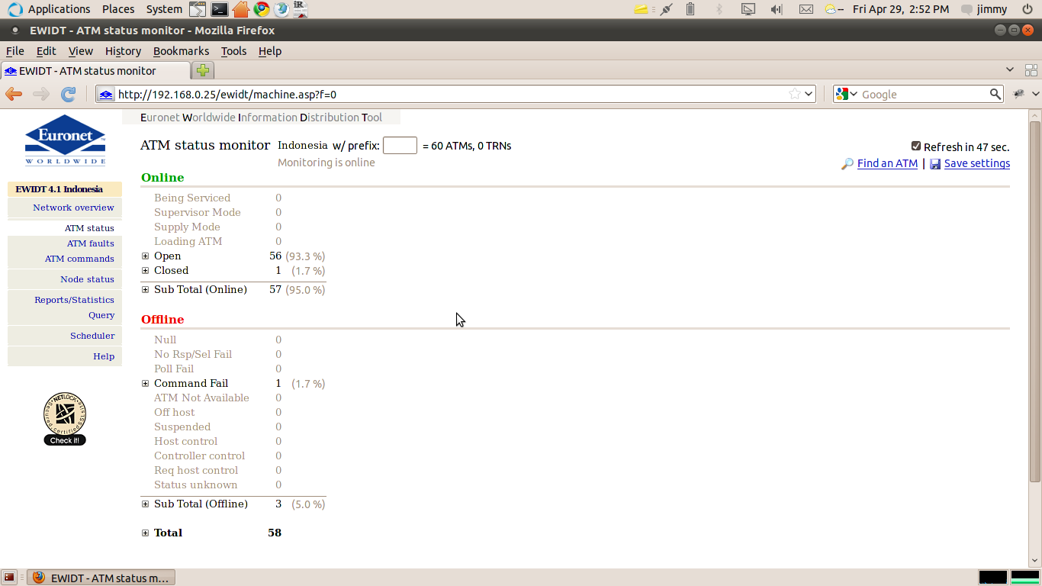
Gambar 1

Detail dari masing-masing status juga bisa diperlihatkan. Adapun detail dari atm2 yang termonitoring bisa dilihat secara detail ketika total di expands. Contoh detail terlampir seperti gambar dibawah ini (Gambar 2) :
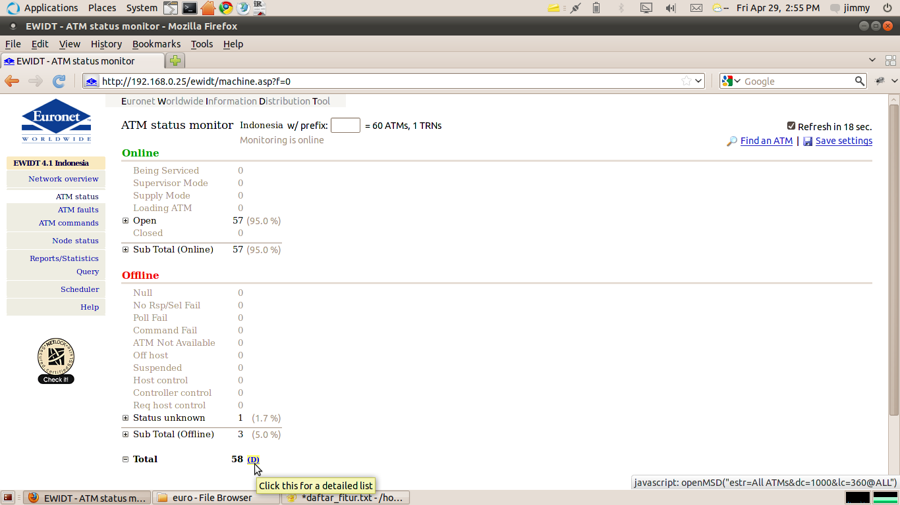
Gambar 2
Setelah detail dari masing-masing status maupun detail secara keseluruhan atm yang dimonitoring, akan tampil seperti gambar dibawah ini (Gambar 3, 4, 5):
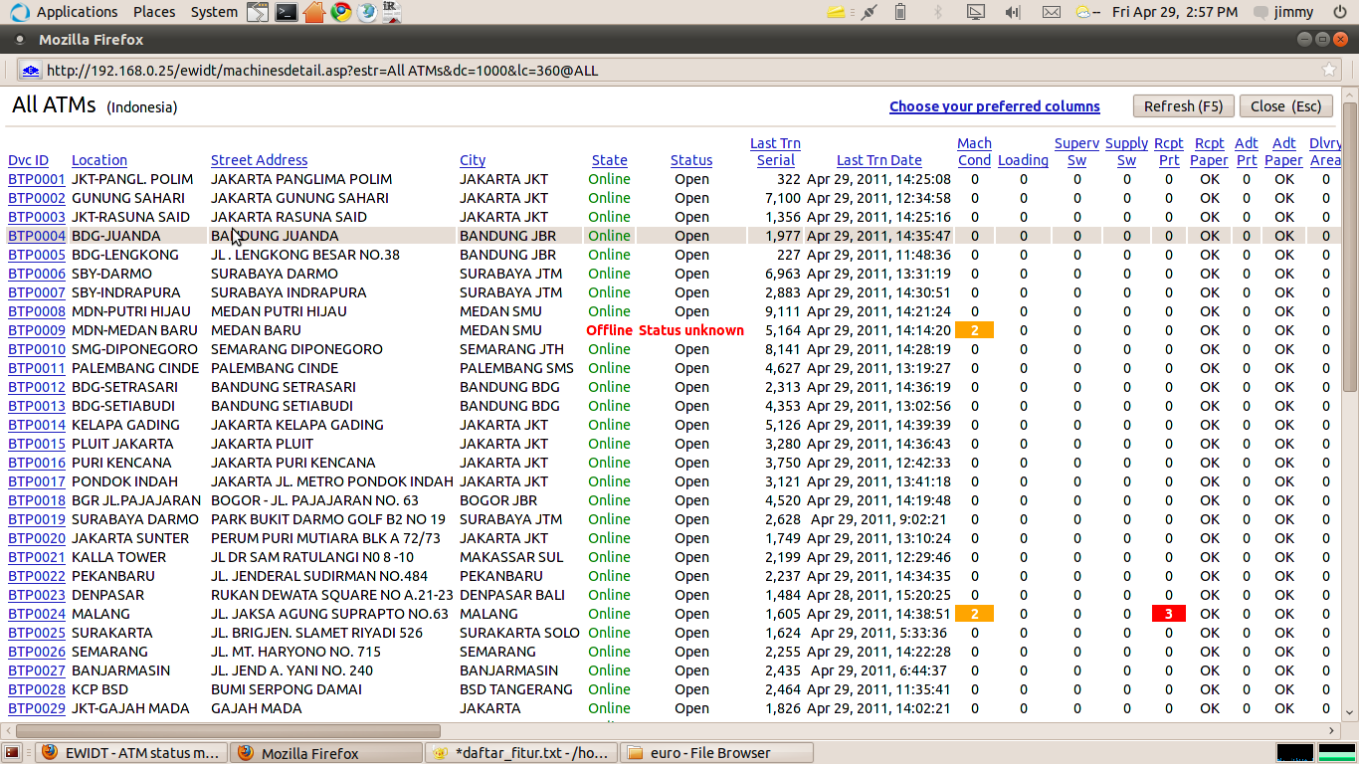
Gambar 3
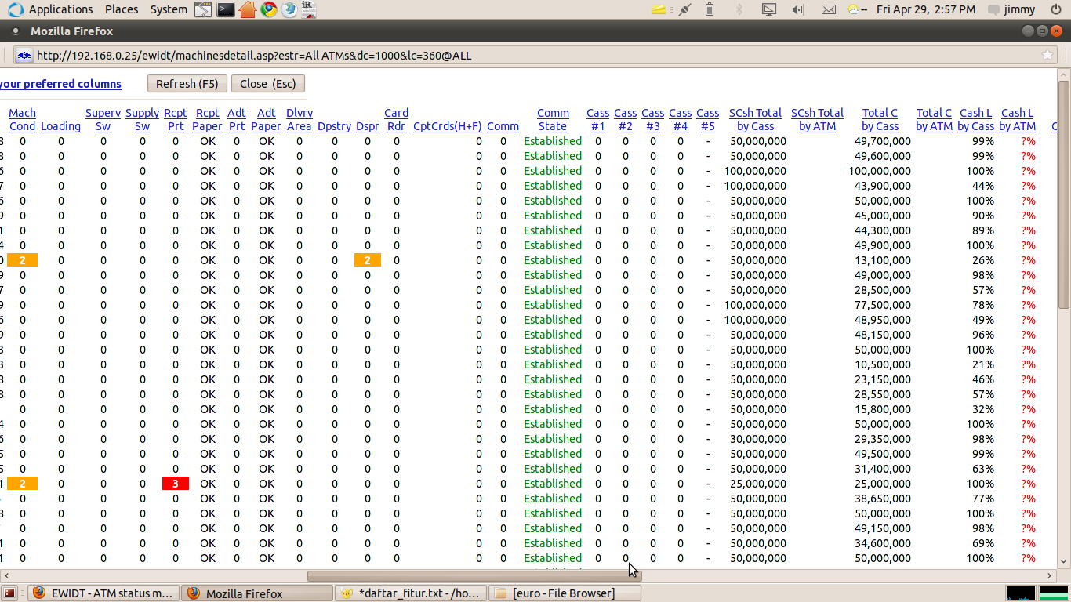
Gambar 4
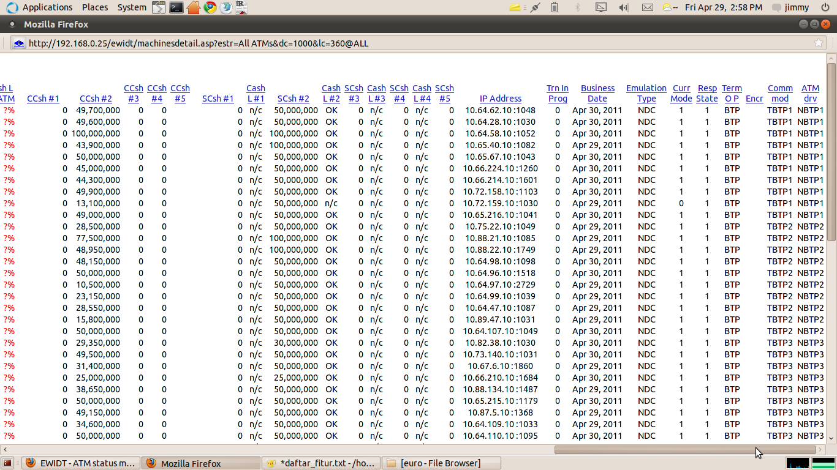
Gambar 5.

Ketika Device ID (terdapat di gambar 3) di klik, maka akan muncul data detail dari masing-masing atm yang terbagi ke beberapa tab :
a. Device status (Gambar 6).
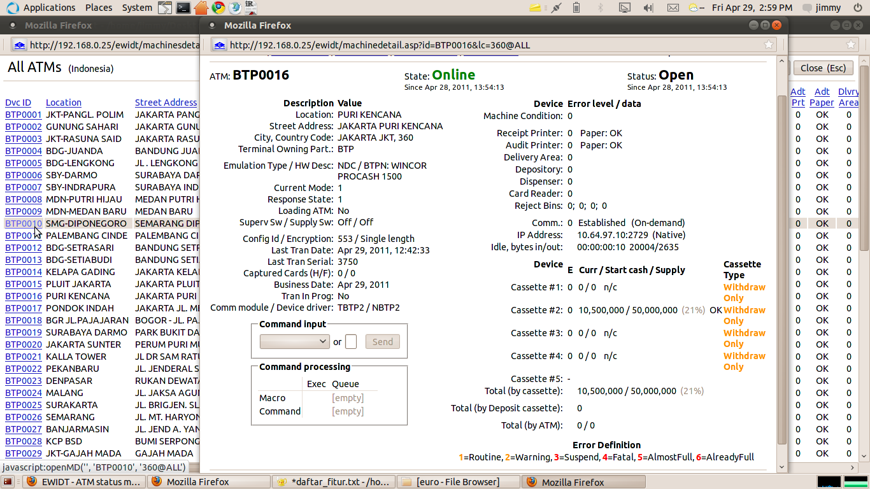
Gambar 6
b. Status History (Gambar 7).
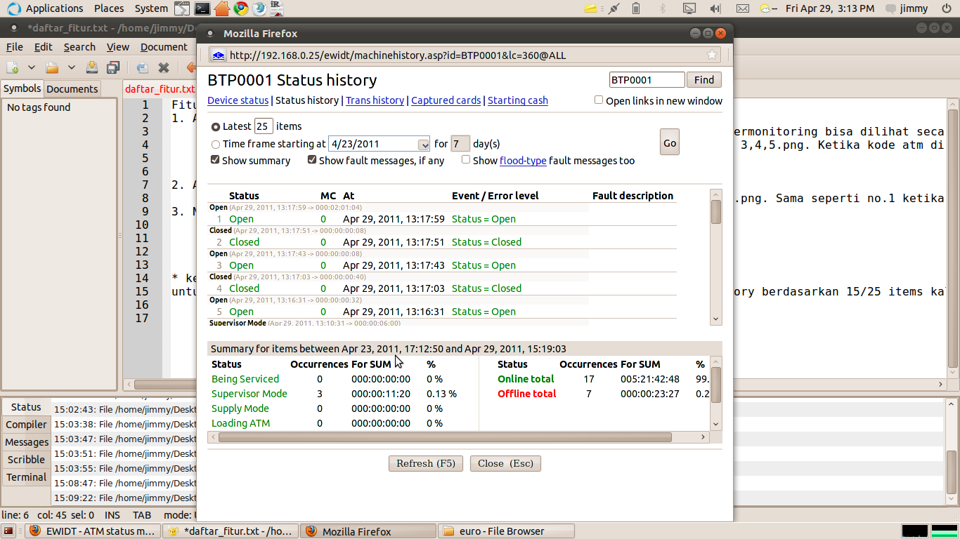
Gambar 7.
c. Trans History (Gambar 8).
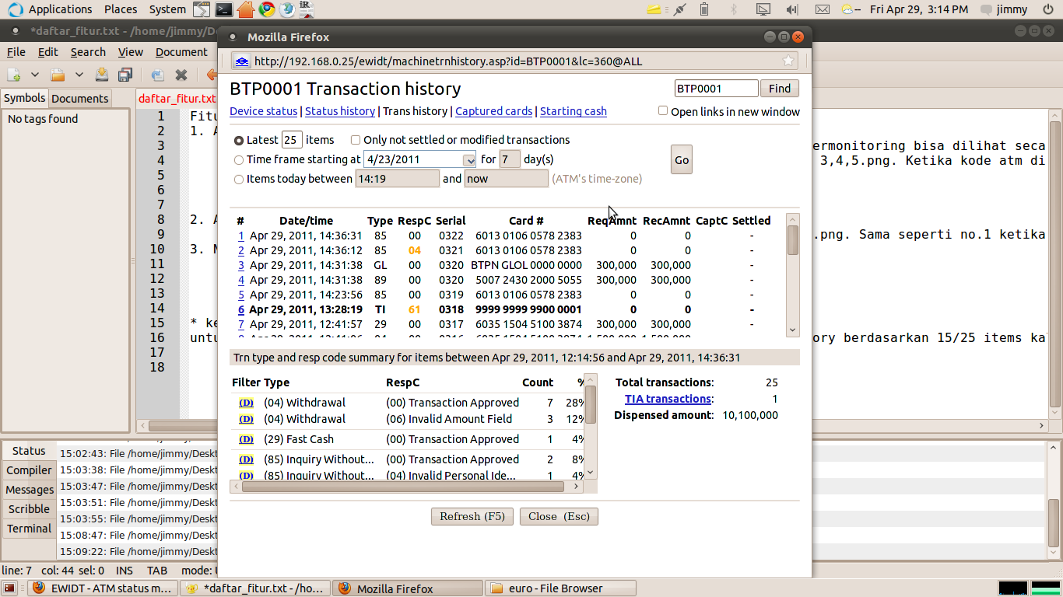
Gambar 8.
d. Captured Card (Gambar 9).
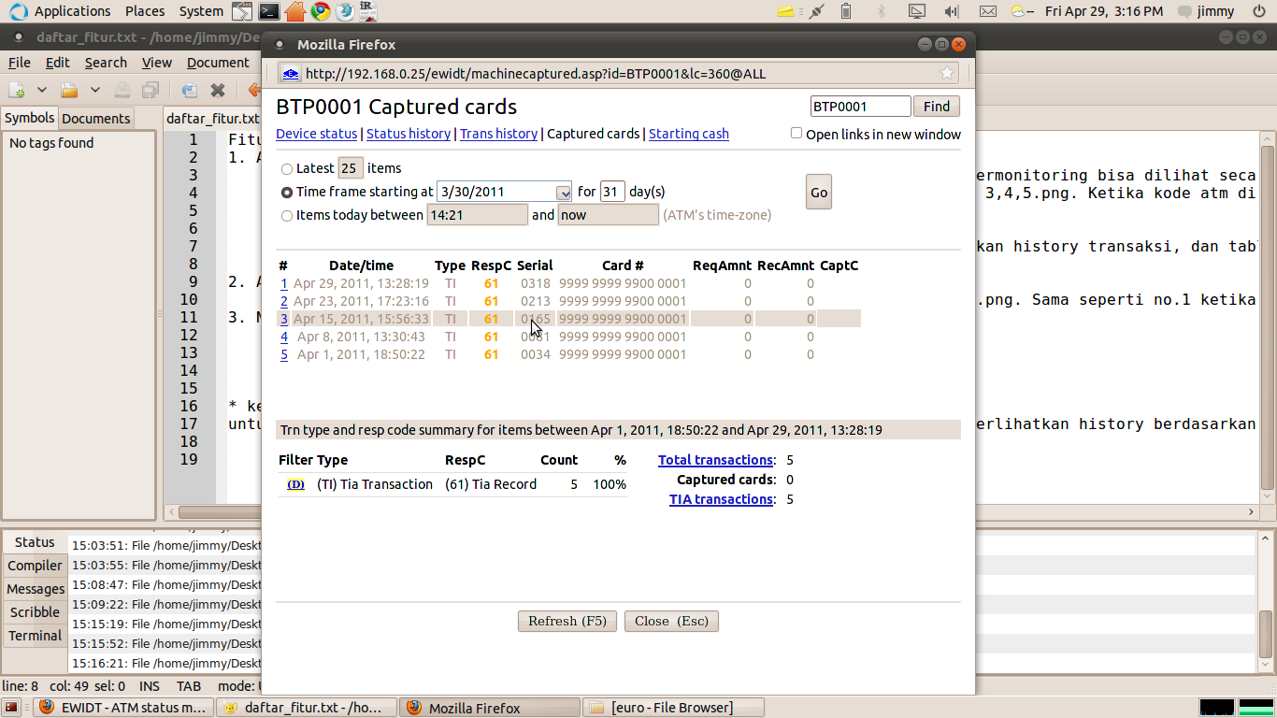
Gambar 9.
e. Starting Cash (Gambar 10).
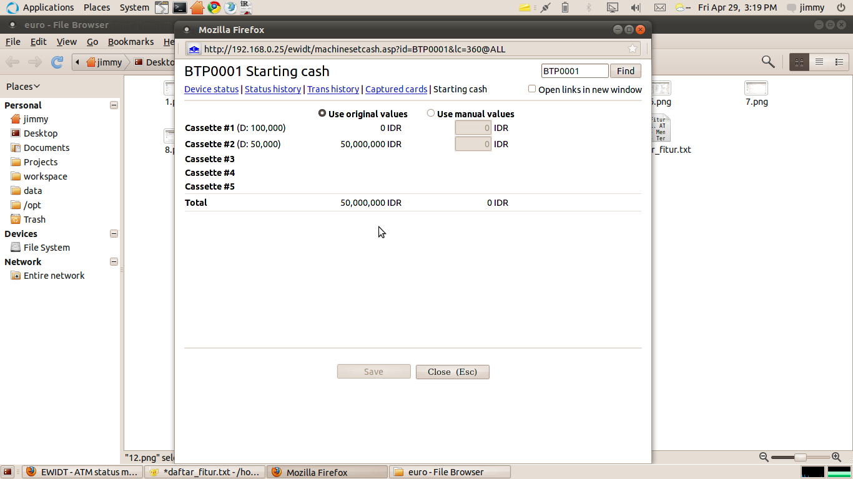
Gambar 10
- ATM Faults.
- Menampilkan semua atm yang bermasalah, diperlihatkan seperti gambar dibawah ini (Gambar 11):
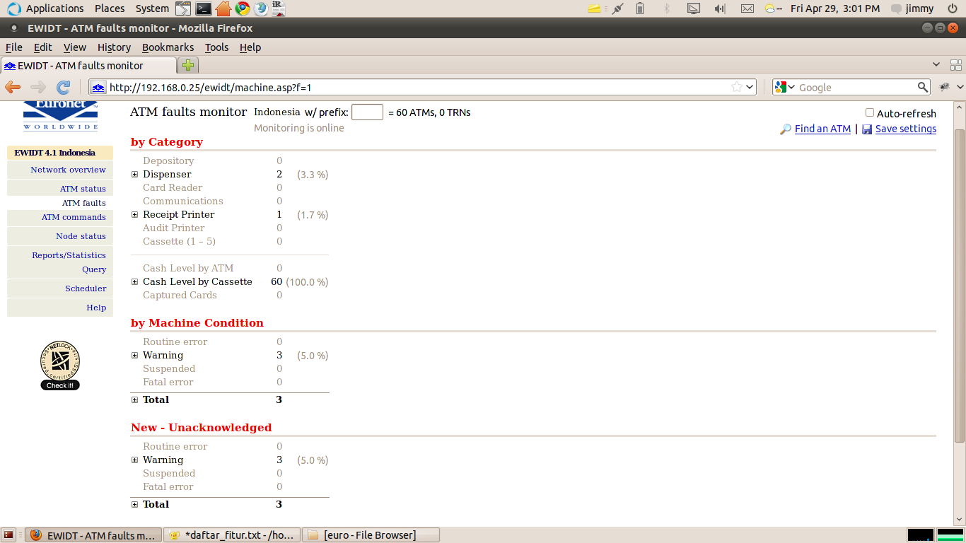
Gambar 11

Untuk detail di menu ini sama seperti detail di menu ATM status. Berikut adalah contoh gambar detail atm faults (Gambar 12):
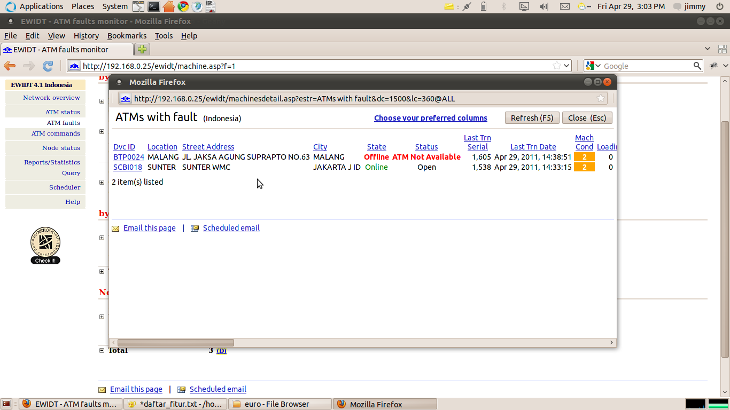
Gambar 12

- Node Status.
- Menampilkan semua node status monitor, terdapat kolom node yang ketika di tekan akan muncul node trans, seperti Gambar dibawah ini (Gambar 13) :
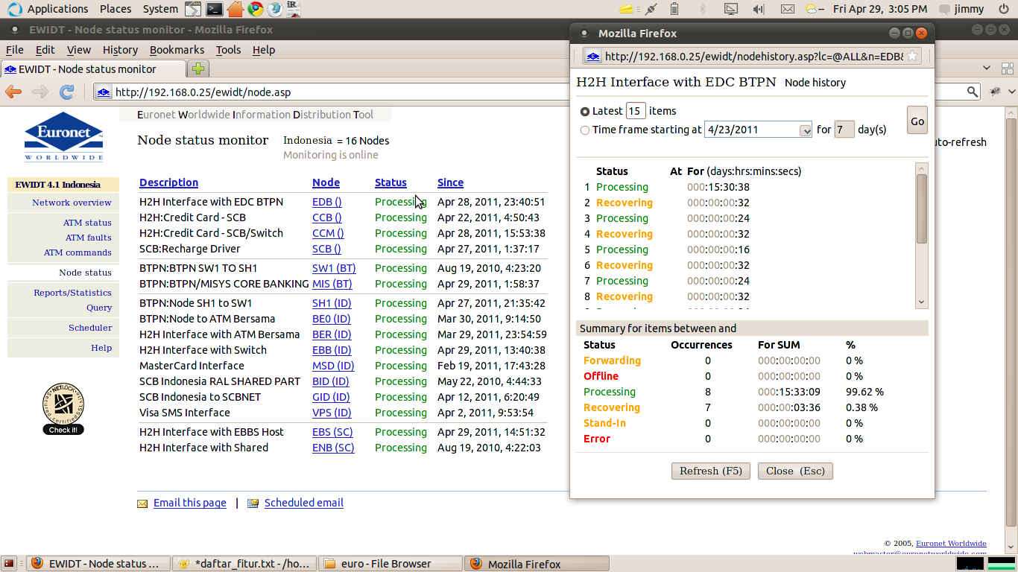
Gambar 13
- Reporting, terbagi dalam 9 tab :
a. ATM Uptime, seperti gambar dibawah (Gambar 14):
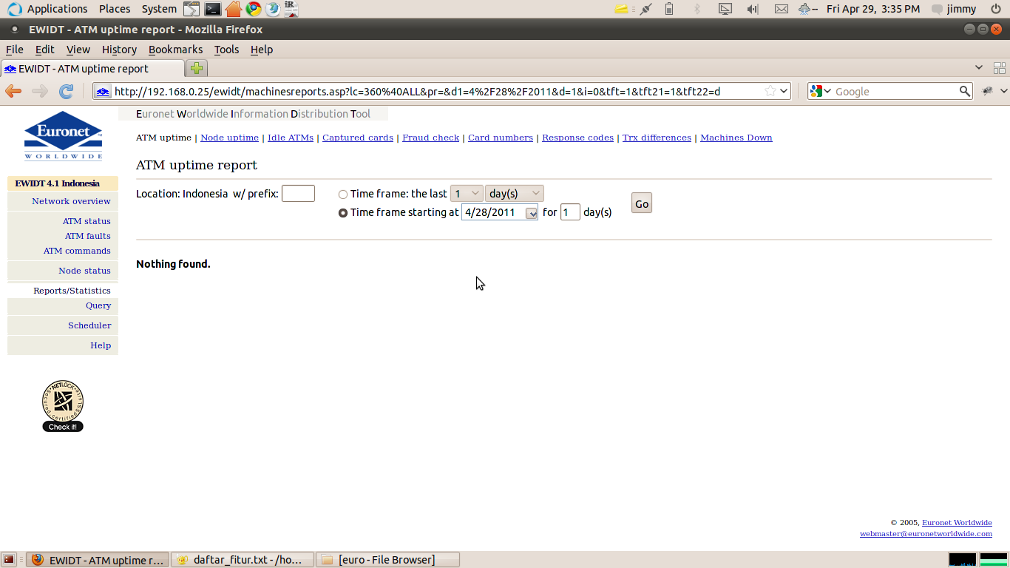
Gambar 14

b. Node uptime, seperti gambar dibawah (Gambar 15) :
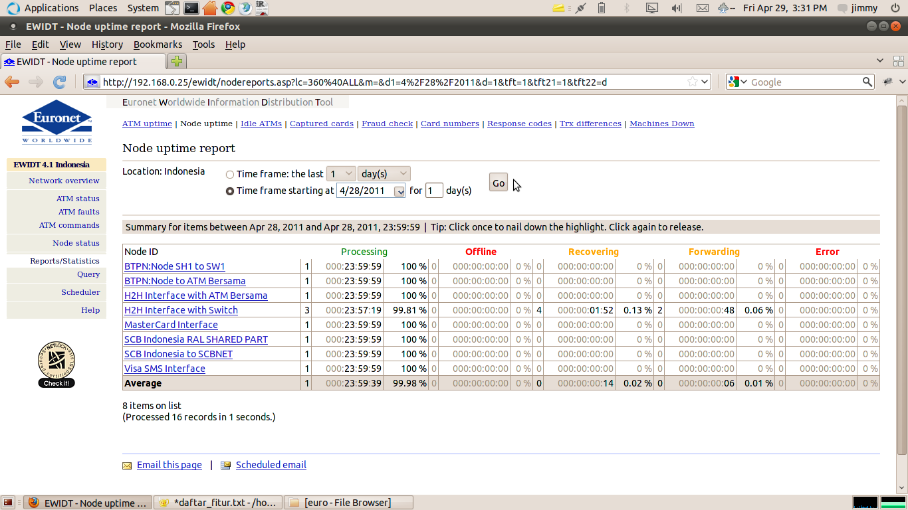
Gambar 15

c. Idle atm(s), seperti gambar dibawah ini(Gambar 16) :
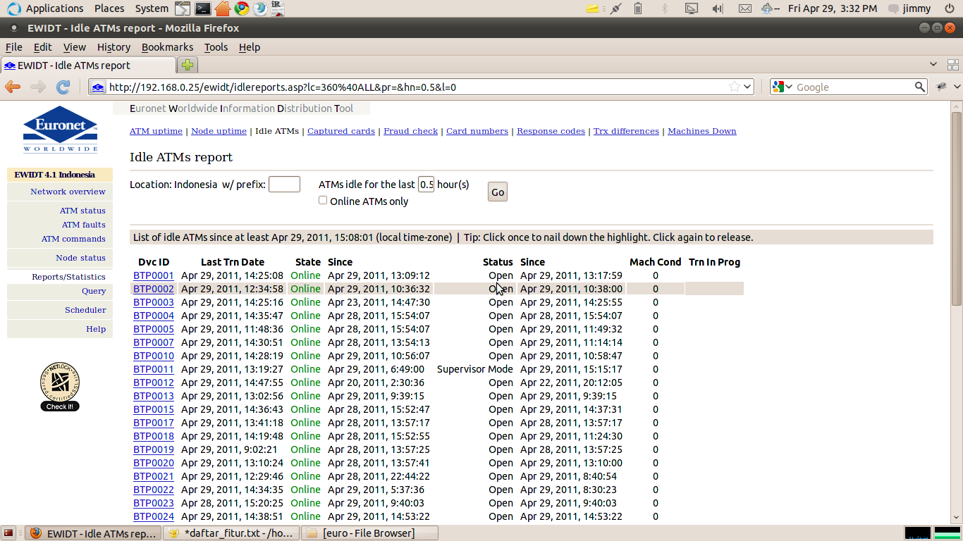
Gambar 16

d. Captured Card, seperti gambar dibawah ini (Gambar 17):
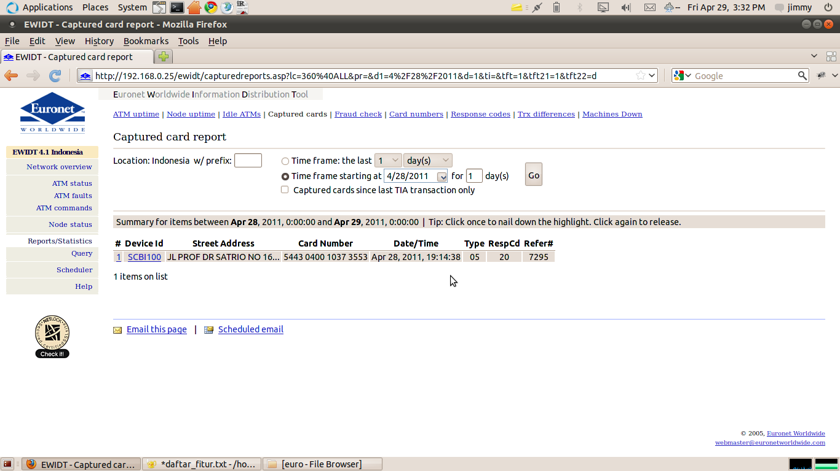
Gambar 17.
e. Fraud Check, (Gambar 18) :
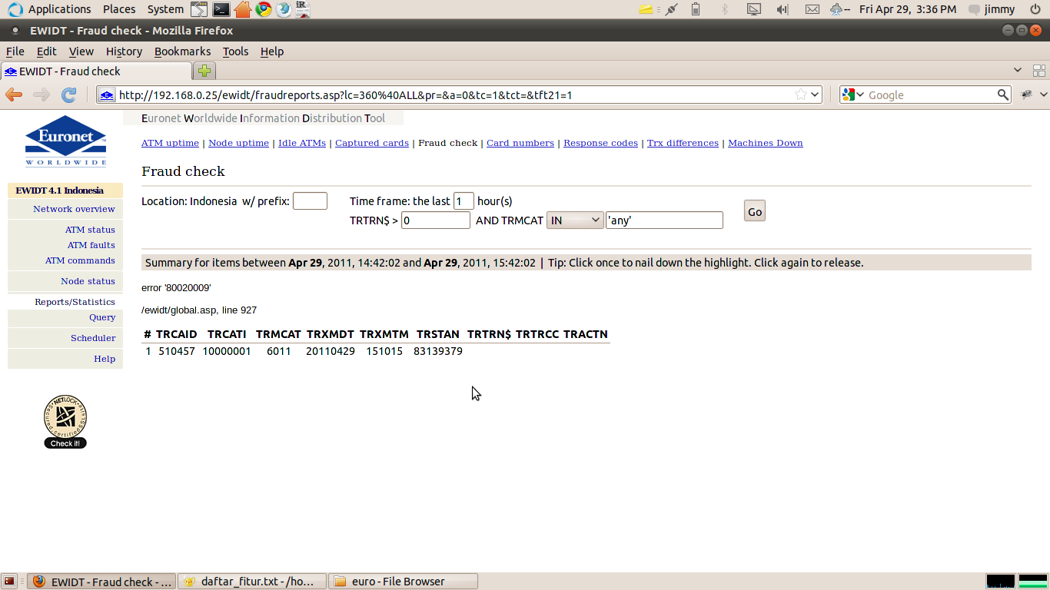
Gambar 18.
f. Card Numbers, (Gambar 19) :
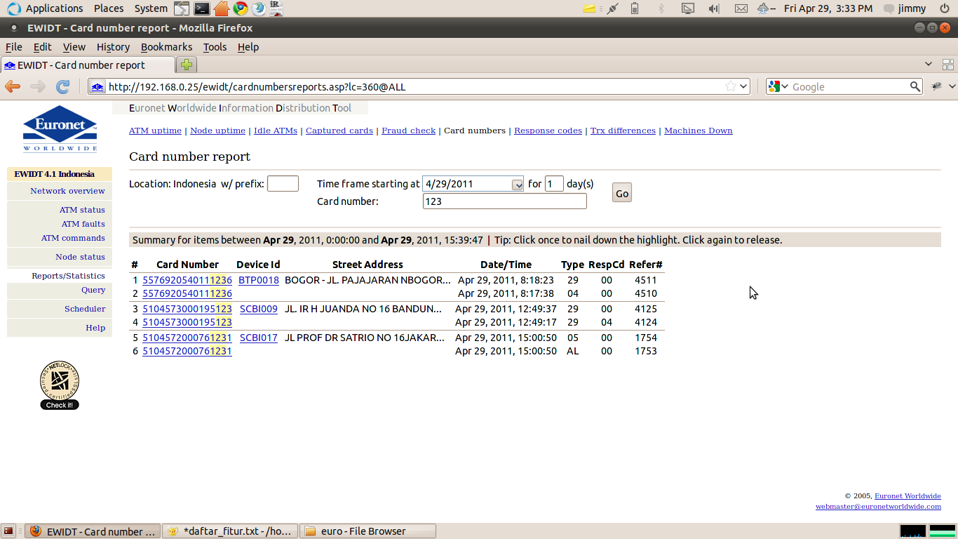
Gambar 19.
g. Response codes, Gambar 20:
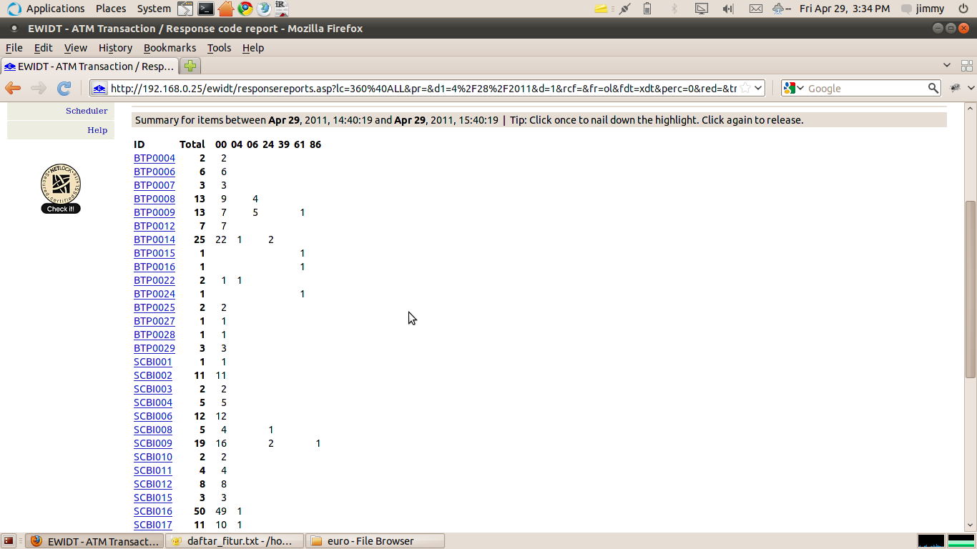
Gambar 20.
h. Trx Different, (Gambar 21) :
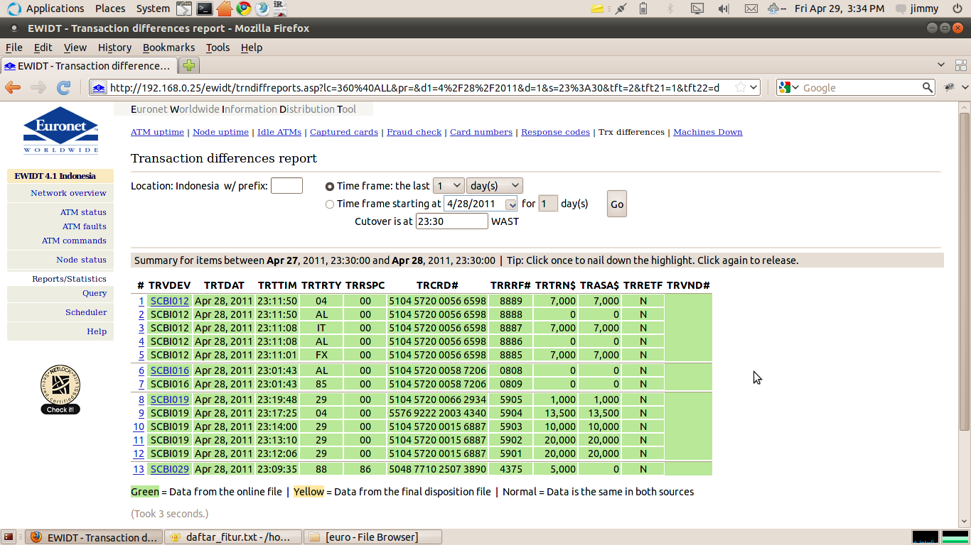
Gambar 21.
i. Machines Down, Gambar 22 :
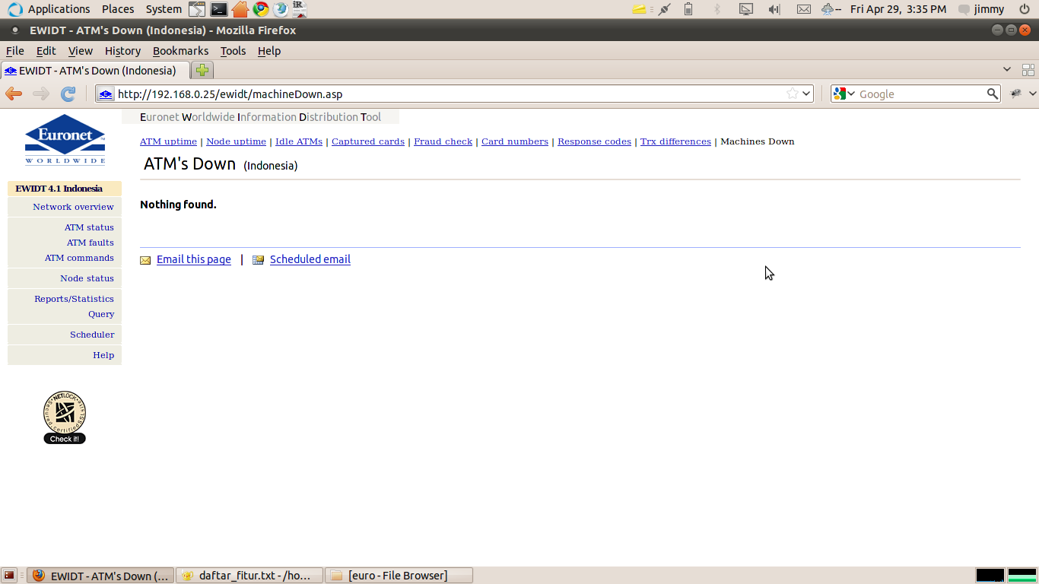
Gambar 22.

- Custom Query. User yang login bisa melakukan customize query, dan query yang di customize bisa disimpan. Seperti gambar dibawah ini (gambar 23) :
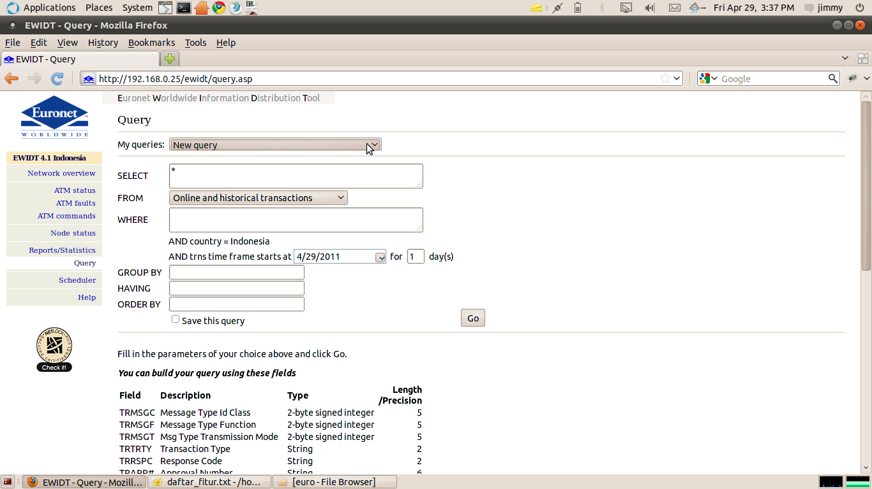
Gambar 23.

*keterangan :
- Untuk setiap problem seperti cash low, atau atm kehabisan kertas, dll, bisa trigger ke email
- untuk view-view detail seperti node status monitor, trans history, secara default diperlihatkan history berdasarkan 15/25 items kalo mau pencarian customize bisa dilakukan pencarian dari tanggal sampai tanggal.

